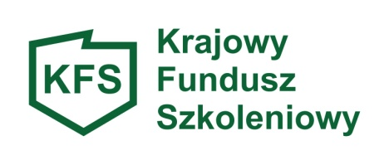
Załącznik nr 5 do wniosku

pieczęć lub dane wnioskodawcy
(nazwa, adres, NIP)
OŚWIADCZENIE
- Podmiot prowadzi działalność gospodarczą w rozumieniu przepisów ustawy
z dnia 6 marca 2018 r. – Prawo przedsiębiorców
TAK NIE
- Podmiot ubiega się o wsparcie w związku z prowadzoną działalnością gospodarczą w rozumieniu art. 2 pkt 17 ustawy z dnia 30 kwietnia 2004 r.
o postępowaniu w sprawach dotyczących pomocy publicznej
TAK NIE NIE DOTYCZY
Uwaga! W przypadku udzielenia odpowiedzi twierdzącej, proszę o wskazanie właściwego aktu normatywnego, który będzie miał zastosowanie:
 rozporządzenie Komisji (UE) 2023/2831 z dnia 13 grudnia 2023r. w sprawie stosowania art. 107 i 108 Traktatu o funkcjonowaniu Unii Europejskiej do pomocy de minimis (Dz. Urz. UE L, 2023/2831 z 15.12.2023);
 rozporządzenia Komisji (UE) nr 1408/20213 z dnia 18 grudnia 2013r.
w sprawie stosowania art. 107 i 108 Traktatu o funkcjonowaniu Unii Europejskiej do pomocy de minimis w sektorze rolnym (Dz. Urz. UE L 352
z 24.12.2013r., str. 9 ze zm.);
 rozporządzenie Komisji (UE) nr 717/2014 z dnia 27 czerwca 2014r. w sprawie stosowania art. 107 i 108 Traktatu o funkcjonowaniu Unii Europejskiej do pomocy de minimis w sektorze rybołówstwa i akwakultury (Dz. Urz. UE L 190 z dnia 28.06.2014r., str. 45, z zm.).
Świadomy odpowiedzialności prawnej oświadczam, iż dane zawarte
w oświadczeniu są zgodne z prawdą.
data i czytelny podpis wnioskodawcy

